

ผลการปฏิบัติงาน ประจำปีงบประมาณ 2568
สถานีตำรวจภูธรตลุกดู่
งานสืบสวน

ผลการปฏิบัติงาน ประจำเดือน ตุลาคม 2567
ประจำปีงบประมาณ 2568
สถานีตำรวจภูธรตลุกดู่
3.สืบสวน
ชิ้นที่ 1
เรียน ผู้บังคับบัญชา วันนี้ 17 ต.ค.2567 สภ.ตลุกดู่/กก.สืบสวน ภ.จว.อุทัยธานี/กก.สืบสวน3 บก.สส.ภ.6
จับกุม ยาเสพติด ครอบครอง 1 ราย 1 คน, พ.ร.บ.อาวุธปืน 1 ราย 1 คน, พ.ร.บ.การพนัน 1 ราย 1 คน
ส่งบำบัดฟื้นฟู 3 ราย 3 คน
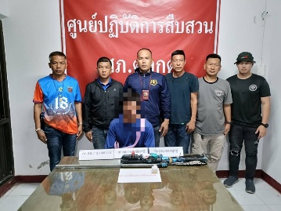
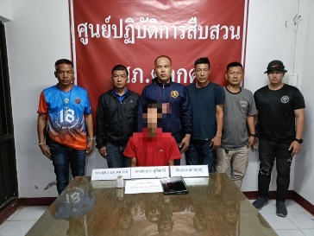
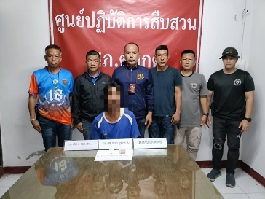

ชิ้นที่ 2
เรียน ผู้บังคับบัญชา วันนี้ 16 ต.ค.2567 ห้วงระดมกวาดล้าง สภ.หนองขาหย่าง ร่วมกับ สภ.ตลุกดู่, กก.สส.ภ.จว.อุทัยธานี จับกุมผู้ต้องหาตามหมายจับศาลจังหวัดอุทัยธานี ลงวันที่ 15 ตุลาคม 2567 1 ราย 1 คน
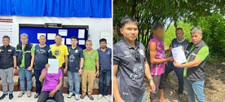

ชิ้นที่ 3
สภ.ตลุกดู่ ภ.จว.อุทัยธานี
ห้วงระดมกวาดล้าง 15-21 ต.ค. 67 ส่งบำบัดฟื้นฟู ร.พ.ทัพทัน 2 ราย 2 คน
วันนี้(15 ต.ค. 67) เวลาประมาณ 11.00 น.ภายใต้การอำนวยการสั่งการโดย พล.ต.ต.ณรงค์เดชศ์ ศักดิ์สมบูรณ์ ผบก.ภ.จว.อุทัยธานี ,พ.ต.อ.สวัสดิ์ เตียวิรัตน์ รอง ผบก.ภ.จว.อุทัยธานี ,พ.ต.อ.ศราวุฒิ เมฆพัฒน์
ผกก.สภ.ตลุกดู่ พ.ต.ท.วิเชียร อิ่มน้อย รอง ผกก.สส.สภ.ตลุกดู่,พ.ต.ท.ธนภัทร ธนสาร สว.สส.สภ.ตลุกดู่
ส่งบำบัดฟื้นฟู ร.พ.ทัพทัน 2 ราย 2 คน ได้จัดทำบันทึกซักถามและขยายผลไว้เรียบร้อยแล้ว
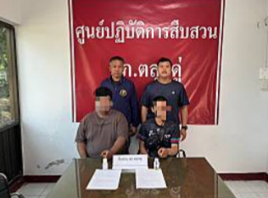
จึงเรียนมาเพื่อโปรดทราบ

ข้อมูล ณ วันที่ 31 ตุลาคม 2567
ผลการปฏิบัติงาน ประจำเดือน พฤศจิกายน 2567
ประจำปีงบประมาณ 2568
สถานีตำรวจภูธรตลุกดู่
3.งานสืบสวน
ชิ้นที่1
สภ.ตลุกดู่
เรียน ผู้บังคับบัญชา
วันนี้ (1 พ.ย. 67) นำโดย พ.ต.ท.วิเชียร อิ่มน้อย รองผกก.สืบสวน สภ.ตลุกดู่ พร้อมชุดสืบสวน สภ.ตลุกดู่
ประชุมวางแผนการทำงานประจำเดือนพฤศจิกายน
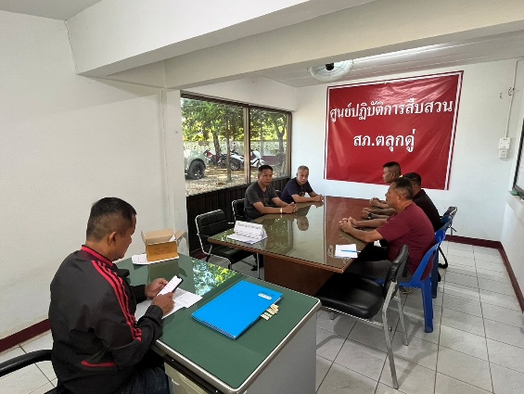
จึงเรียนมาเพื่อโปรดทราบ

ชิ้นที่ 2
สภ.ตลุกดู่
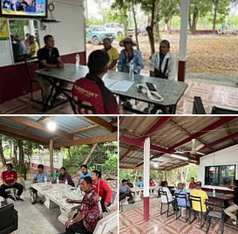
เรียน ผู้บังคับบัญชา วันนี้ ( 5 พ.ย. 67) นำโดย พ.ต.ท.วิเชียร อิ่มน้อย รองผกก.สืบสวน สภ.ตลุกดู่,พ.ต.ท.ธนภัทร ธนสาร สว.สส.สภ.ตลุกดู่ พร้อมชุดสืบสวน สภ.ตลุกดู่ เชิญผู้รับซื้อ-ขายของเก่าโดยใช้ยานพาหนะในการตระเวนซื้อของเก่าที่อยู่ในพื้นที่เขตรับผิดชอบของ สภ.ตลุกดู่ มาเพื่อชี้แจงและป้องกันการรับซื้อของอันน่าจะได้มาจากการกระทำความผิดต่อกฎหมาย

ชิ้นที่ 3
สภ.ตลุกดู่ ภ.จว.อุทัยธานี/กก.สืบสวน3 บก.สส.ภ.6
วันนี้(8 พ.ย.67) จับกุม ยาเสพติด ครอบครองฯ 1 ราย 1 คน, ครอบครองฯ/พ.ร.บ.อาวุธปืน 1 ราย 1 คน,
ส่งบำบัดฟื้นฟู 3 ราย 3 คน
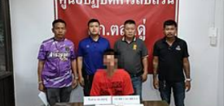
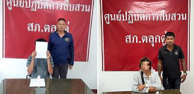

ข้อมูล ณ วันที่ 30 พฤศจิกายน 2567
ผลการปฏิบัติงาน ประจำเดือน ธันวาคม 2567
ประจำปีงบประมาณ 2568
สถานีตำรวจภูธรตลุกดู่
3.งานสืบสวน
สภ.ตลุกดู่ ภ.จว.อุทัยธานี/
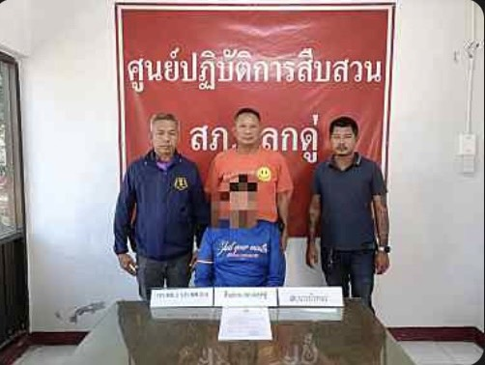
จับกุม หมายจับ 1 ราย 1 เรียน ผู้บังคับบัญชา วันนี้(19 ธ.ค.67) ชุดสืบสวนสภ.ตลุกดู่ จับกุมตามหมายจับ ศาลจังหวัดนนทบุรี ซึ่งต้องหาว่ากระทำความผิดฐาน ”ร่วมกันลักทรัพย์โดยลวงว่าเป็นเจ้าพนักงาน, โดยทุจริต หรือโดยหลอกลวง นำเข้าสู่ระบบคอมพิวเตอร์ซึ่งข้อมูลคอมพิวเตอร์ที่บิดเบือนหรือปลอมไม่ว่าทั้งหมดหรือบางส่วน หรือข้อมูลคอมพิวเตอร์อันเป็นเท็จ โดยประการที่น่าจะเกิดความเสียหายแก่ประชาชน และ เปิดหรือยินยอมให้บุคคลอื่นใช้บัญชีเงินฝาก โดยมิได้มีเจตนาใช้เพื่อตนหรือเพื่อกิจการที่ตนเกี่ยวข้อง โดยประการที่รู้หรือควรรู้ว่าจะนำไปใช้ในการกระทำความผิดเกี่ยวกับอาชญากรรมทางเทคโนโลยี หรือความผิดทางอาญาอื่นใด”นำตัวส่งพนักงานสอบสวนสภ.บางบัวทอง เพื่อดำเนินคดีตามกฎหมายต่อไป

ชิ้นที่ 2
”ห้วงระดมกวาดล้าง(เด็ดปีกผู้ค้าฯ) ตั้งเเต่ วันที่ 26-27 ธ.ค.67 “
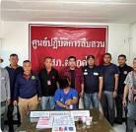
วันที่ ( 26ธ.ค.67) เวลาประมาณ 09.20น ชุด.ทำลายเครือข่ายยาเสพติด ภ.จว.อน.,สภ.ตลุกดู่(สืบสวน),ฝ่ายปกครอง จ.อุทัยธานี,ฝ่ายปกครอง อำเภอทัพทัน จับกุมข้อหา "จำหน่าย,ครอบครอง,เสพฯ" (1ราย/ผู้ต้องหา1คน จึงได้จัดทำเครือข่ายเเละนำตัวผู้ต้องหาพร้อมน้ำปัสสาวะเเละของกลางนำส่งพนักงานสอบสวน สภ.ตลุกดู่ เพื่อดำเนินคดีตามกฏหมายในส่วนที่เกี่ยวข้องต่อไป

ชิ้นที่ 3
เรียน ผู้บังคับบัญชา
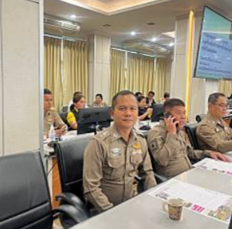
วันนี้ 26 ธ.ค. 67 09.00น พ.ต.ท.วิเชียร อิ่มน้อย รอง ผกก.สสฯ ร่วม ว.28 คณะกรมการจังหวัดอุทัยธานี ณ ศาลากลางจังหวัดอุทัยธานี

ข้อมูล ณ วันที่ 31 ธันวาคม 2567
ผลการปฏิบัติงาน ประจำเดือน มกราคม 2568
ประจำปีงบประมาณ 2568
สถานีตำรวจภูธรตลุกดู่
3.งานสืบสวน
ชิ้นที่ 1
สถานีตำรวจภูธรตลุกดู่
เรียน ผู้บังคับบัญชา วันนี้ 17 ม.ค. 68 เวลา 06.00 น.ภายใต้การอำนวยการของ พ.ต.อ.ศราวุฒิ เมฆพัฒน์ ผกก.สภ.ตลุกดู่ พ.ต.ท.วิเชียร อิ่มน้อย รอง ผกก.สภ.ตลุกดู่ มอบหมายให้ พ.ต.ท.ธนภัทร ธนสาร สว.สส.สภ. ตลุกดู่ ว.28 ประชุมชี้แจงการปฏิบัติ พร้อมปล่อยแถวออก ว.4 ปิดล้อมตรวจค้นเป้าหมายยาเสพติด
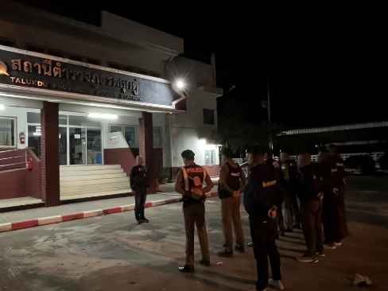
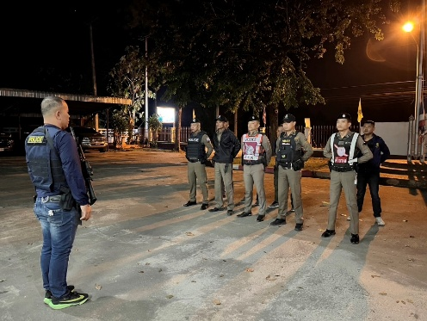

ชิ้นที่ 2
สภ.ตลุกดู่ วันนี้ ( 5 ม.ค. 68 ) เวลา 09.30 น.พ.ต.ท.วิเชียร อิ่มน้อยรอง ผกก.สส.สภ.ตลุกดู่
ร่วมประชุมทางไกลด้วยระบบ (Video Conference ) เรื่อง ประชุม ศูนย์อำนวยการป้องกันและลดอุบัติเหตุทางถนนช่วงเทศกาลปีใหม่ 2568 ตร. ณ ห้องประชุม ศปก.สภ.ตลุกดู่
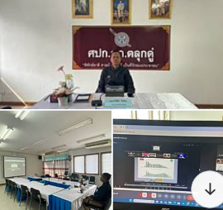

ชิ้นที่ 3
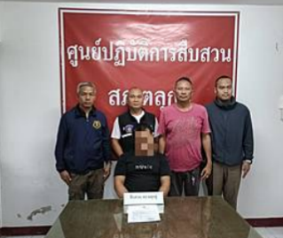
สภ.ตลุกดู่ และ สภ.เขาบางแกรก ภ.จว.อุทัยธานี วันนี้ 7 ม.ค.68 จับกุม หมายจับ 1 ราย 1 คน (หมายจับ สภ.เขาบางแกรก) ซึ่งต้องหาว่ากระทำความผิดฐาน ”ร่วมกันมียาเสพติดให้โทษประเภท 1 (ยาบ้า)ไว้ในความครอบครองโดยไม่ได้รับอนุญาตอันเป็นการกระทำเพื่อการค้า, และสมคบโดยการตกลงกันตั้งแต่สองคนขึ้นไปเพื่อกระทำความผิดร้ายแรงเกี่ยวกับยาเสพติด และมีการกระทำความผิดร้ายแรงเกี่ยวกับยาเสพติดเพราะเหตุที่ได้มีการสมคบกัน”นำตัวส่งพนักงานสอบสวนสภ.เขาบางแรก เพื่อดำเนินคดีตามกฎหมายต่อไป

ข้อมูล ณ วันที่ 31 มกราคม 2568

ผลการปฏิบัติงาน ประจำเดือน กุมภาพันธ์ 2568
ประจำปีงบประมาณ 2568
สถานีตำรวจภูธรตลุกดู่
3.งานสืบสวน
ชิ้นที่ 1
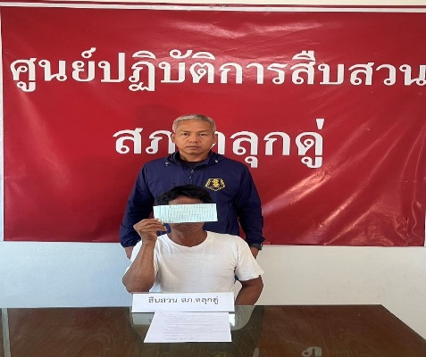
สภ.ตลุกดู่ ภ.จว.อุทัยธานี วันนี้ 26 ก.พ.68 ส่งบำบัดฟื้นฟู 1 ราย 1 คน ภายใต้การอำนวยการสั่งการโดย พ.ต.อ.ศราวุฒิ เมฆพัฒน์ ผกก.สภ.ตลุกดู่ พ.ต.ท.วิเชียร อิ่มน้อย รอง ผกก.สส.สภ.ตลุกดู่ มอบหมายให้ ชุดสืบสวนสภ.ตลุกดู่ ส่งบำบัดฟื้นฟู 1 ราย 1 คน ได้จัดทำบันทึกซักถามและขยายผลไว้เรียบร้อยแล้ว
จึงเรียนมาเพื่อโปรดทราบ

ชิ้นที่ 2
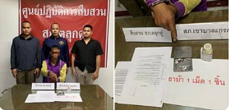
สภ.ตลุกดู่ ภ.จว.อุทัยธานี วันนี้ 26 ก.พ.68 จับกุมผู้ต้องหา พรบ.ยาเสพติด 1 ราย 1 คน ภายใต้การอำนวยการสั่งการโดย พ.ต.อ.ศราวุฒิ เมฆพัฒน์ ผกก.สภ.ตลุกดู่ พ.ต.ท.วิเชียร อิ่มน้อย รอง ผกก.สส.สภ.ตลุกดู่ มอบหมายให้ ชุดสืบสวนสภ.ตลุกดู่ จับกุมผู้ต้องหา พรบ.ยาเสพติด 1 ราย 1 คน จากนั้นทำการบันทึกซักถามข้อมูลไว้เรียบร้อย ก่อนนำตัวส่งพนักงานสอบสวนเพื่อดำเนินการต่อไป จึงเรียนมาเพื่อโปรดทราบ

ชิ้นที่ 3
สภ.ตลุกดู่ ภ.จว.อุทัยธานี (ระดมกวาดล้าง 13-19 ก.พ.68) ส่งบำบัดฟื้นฟู 4 ราย 4 คน
เรียน ผู้บังคับบัญชา วันนี้(13 ก.พ.68) ภายใต้การอำนวยการสั่งการโดย พ.ต.อ.ศราวุฒิ เมฆพัฒน์
ผกก.สภ.ตลุกดู่ พ.ต.ท.วิเชียร อิ่มน้อย รอง ผกก.สส.สภ.ตลุกดู่ พ.ต.ท.ธนภัทร ธนสาร สว.สส.สภ.ตลุกดู่
มอบหมายให้ ชุดสืบสวนสภ.ตลุกดู่ ส่งบำบัดฟื้นฟู 4 ราย 4 คน ได้จัดทำบันทึกซักถามและขยายผลไว้เรียบร้อย
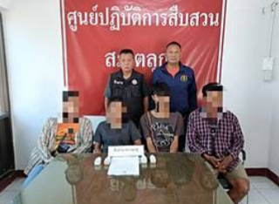
จึงเรียนมาเพื่อโปรดทราบ

ข้อมูล ณ วันที่ 28 กุมภาพันธ์ 2568
ผลการปฏิบัติงาน ประจำเดือน มีนาคม 2568
ประจำปีงบประมาณ 2568
สถานีตำรวจภูธรตลุกดู่
3.งานสืบสวน
ชิ้นที่ 1
สภ.ตลุกดู่ ภ.จว.อุทัยธานี จับกุม บุหรี่ไฟฟ้า 2 ราย 2 คน
เรียน ผู้บังคับบัญชา วันนี้(4 มี.ค.68) ภายใต้การอำนวยการสั่งการโดยพล.ต.ต.ชัยรพ จุณณวัตต์ ผบก.ภ.จว.อุทัยธานี พ.ต.อ.พงศ์ศักดิ์ สุขอิ่ม รอง ผบก.ภ.จว.อุทัยธานี พ.ต.อ.ประเสริฐ บัวขาว รอง ผบก.ภ.จว.อุทัยธานี พ.ต.อ.ศราวุฒิ เมฆพัฒน์ ผกก.สภ.ตลุกดู่ พ.ต.ท.วิเชียร อิ่มน้อย รอง ผกก.สส.สภ.ตลุกดู่ พ.ต.ท.ประเสริฐ แทนบุญ สว.สส.สภ.ตลุกดู่ มอบหมายให้ ชุดสืบสวนสภ.ตลุกดู่ จับกุมบุหรี่ไฟฟ้า 2 ราย 2 คน นำตัวพร้อมของกลางและเอกสารที่เกี่ยวข้อง ส่งพนักงานสอบสวน สภ.ตลุกดู่ เพื่อดำเนินคดีตามกฎหมายต่อไป จึงเรียนมาเพื่อโปรดทราบ
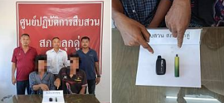

ชิ้นที่ 2
สภ.ตลุกดู่ ภ.จว.อุทัยธานี / กก.สืบสวน 3 บก.สส.ภ.6(ระดมกวาดล้าง 14-20 มี.ค.68)
จับกุม ยาเสพติด ครอบครองฯ และจับกุม ตามหมายจับ 1 ราย 1 คน(หมายจับสภ.ตลุกดู่)
เรียน ผู้บังคับบัญชา วันนี้(14 มี.ค.68) ภายใต้การอำนวยการสั่งการโดย พล.ต.ต.ชัยรพ จุณณวัตต์ ผบก.ภ.จว.อุทัยธานี พ.ต.อ.ธำรง จิกิตติศิลปิน รอง ผบก.ภ.จว.อุทัยธานี พ.ต.อ.ศราวุฒิ เมฆพัฒน์
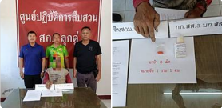
ผกก.สภ.ตลุกดู่ พ.ต.ท.วิเชียร อิ่มน้อย รอง ผกก.สส.สภ.ตลุกดู่ มอบหมายให้ ชุดสืบสวนสภ.ตลุกดู่ จับกุม ยาเสพติด ครอบครองฯ และจับกุม ตามหมายจับ 1 ราย 1 คน(หมายจับสภ.ตลุกดู่)ได้จัดทำบันทึกซักถามและขยายผลไว้เรียบร้อย นำตัวพร้อมของกลางและเอกสารที่เกี่ยวข้อง ส่งพนักงานสอบสวน สภ.ตลุกดู่ เพื่อดำเนินคดีตามกฎหมายต่อไป จึงเรียนมาเพื่อโปรดทราบ

ชิ้นที่ 3
สภ.ตลุกดู่ ภ.จว.อุทัยธานี (ระดมกวาดล้าง 14-20 มี.ค.68)จับกุม ยาเสพติด ครอบครองฯ 1 ราย 1 คน
เรียน ผู้บังคับบัญชา วันนี้(17 มี.ค.68) ภายใต้การอำนวยการสั่งการโดย พล.ต.ต.ชัยรพ จุณณวัตต์ ผบก.ภ.จว.อุทัยธานี พ.ต.อ.ธำรง จิกิตศิลปิน รอง ผบก.ภ.จว.อุทัยธานี พ.ต.อ.ศราวุฒิ เมฆพัฒน์ ผกก.สภ.ตลุกดู่ พ.ต.ท.วิเชียร อิ่มน้อย รอง ผกก.สส.สภ.ตลุกดู่ มอบหมายให้ ชุดสืบสวนสภ.ตลุกดู่ จับกุม ยาเสพติด ครอบครองฯ 1 ราย 1 คน ได้จัดทำบันทึกซักถามและขยายผลไว้เรียบร้อย นำตัวพร้อมของกลางและเอกสารที่เกี่ยวข้อง ส่งพนักงานสอบสวน สภ.ตลุกดู่ เพื่อดำเนินคดีตามกฎหมายต่อไป จึงเรียนมาเพื่อโปรดทราบ
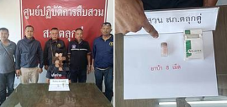
ข้อมูล ณ วันที่ 31 มีนาคม 2568

